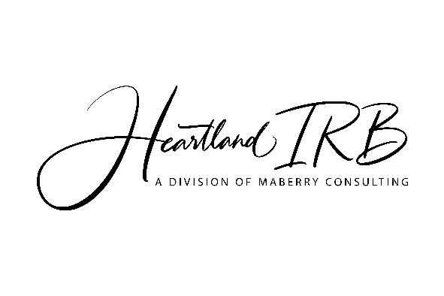
Declaracion del Resultado Final de Estudio o Proyecto

Instrucciones: Esta declaration tiene que ser presentada al HIRB para hacer de manera oficial la presentation del termini del estudio/investigacion. Llenar esta declaration SOLAMENTE CUANDO TODOS los participantes terminen todas las facetas de la investigacion y los documentos han sido entregados de acuerdo a los protocolos.

- Nombre Investigador Principal: ______________________________________
- Titulo de Proyecto: _________________________________________________
- Fecha de aprobación original: __/__/____ (mes/dia/año)
- Fecha(s) de extensiones si se pidieron (Indique cada una de ellas)
__/__/____ (mes/dia/año) __/__/____ (mes/dia/año)
__/__/____ (mes/dia/año) __/__/____ (mes/dia/año)
__/__/____ (mes/dia/año) __/__/____ (mes/dia/año)
- Censo de Participacion:
  - Numero de participantes del estudio/evaluacion. _____
  - Numero de participantes que no terminaron el estudio. _____
  - Numero total de participantes. _____
- Hubo alguna situation o eventos adversos durante el estudio en el lugar de la investigacion que nom fue reportada acorde? _____
(si-no)

- Hubo algun tipo de violacion al protocolo durante la investigacion en el lugar del estudio o investigacion que no fue reportada anteriormente? _____
(si-no)
8) Si su respuesta fue “si” a la pregunta 6 o 7, por favor indique cada uno de los casos de violacion al protocolo:
(Atencion: El FDA define como un evento serio de adversidad o violation del protocolo a alguna situation que resulte en fallecimiento, peligro de muerte, hospitalizacion, un accidente que pone en riesgo la vida o las facultados mentales o físicas, anomalía congenital/ defecto de nacimiento o algún evento medico de importancia. Esto debe de ser reportado al HIRB para asegurar el bienestar y la protection de los afectados y participantes en el proyecto.)

Declaracion del Investigador

Instrucciones: Favor de leer los siguientes parrafos e indicar con sus iniciales donde es necesario. Tambien firmar y poner la fecha de hoy donde indica.
Atencion: Esta section de la forma solamente puede y debe ser llenada por el investigador principal y autorizado en este proyecto de estudio en particular.

Como investigador principal/evaluador principal de este estudio, yo declaro que:
_____ Las actividades relacionadas a este estudio fueron llevadas cabo en cada lugar como se indica
_____ Toda la informacion proporcionada en esta forma es la correcta y en su totalidad, Y
_____ Ninguno de los sujetos participantes estan inscritos o siguen siendo investigados en este estudio.

__________________________________________ __________
Authorized Researcher Signature Date

